**+**

**CLICKFORCE**

**DMP**

**系統規格書**

**BY Ken.**

**2017/7**

# 目錄

# DMP系統架構圖

**表現層**

**存儲層**

**計算層**

**資料來源**

**業務層**

# DMP服務對應GCP架構圖

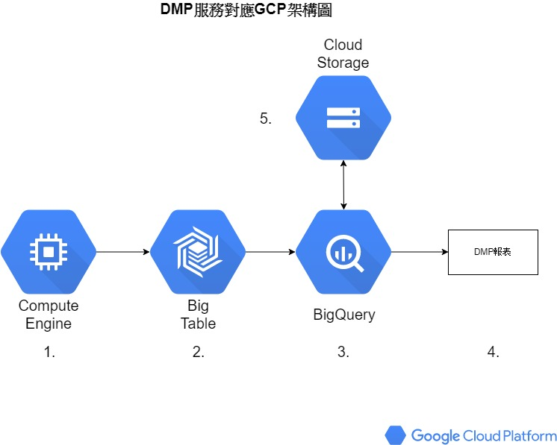

1. Compute Engine:

DMP所有計算與資料收集服務均使用Compute Engine進行運算。

1. Big Table:

蒐集到的資料先儲存再No SQL架構DB，待進一步分析。

1. BigQuery:

利用BigQuery強大與快速的資料查詢與分析能力，將資料進行整理後供DMP做及時的報表查詢。

1. DMP報表:

使用者透過DMP報表介面進行查詢，並且獲得報表結果。

1. Cloud Storage:

將不需要立即查詢的資料(例:3個月以上)存放至Cloud Storage以節省費用，要查詢時再透過BigQuery進行查詢。

# 興趣人群標籤模組use case

目的：

興趣人群標籤系統為DMP(Data Management System)系統架構的一部份，其功能為提供系統使用者透過報表了解受眾興趣分群，並將每個月的興趣人群標籤資料傳送至DSP(Demand Side Platform)供平台使用者針對其廣告活動需求選擇人群投放廣告。

功能：

1. 興趣人群報表：顯示一段時間內所有興趣人群的人數。
2. 興趣與廣告報表：顯示一段時間內興趣人群與廣告維度交集的人數
3. 興趣與地區報表：顯示一段時間內興趣人群與地區維度交集的人數
4. 興趣與裝置、瀏覽器與作業系統報表：顯示一段時間內興趣人群與裝置、瀏覽器與作業系統維度交集的人數
5. 興趣與時間報表：顯示一段時間內興趣人群與時間維度(活躍小時、活躍周間)交集的人數。
6. 興趣與網站Page view報表：顯示一段時間內所有興趣人群與網站page view維度交集的人數。
7. 興趣與網站事件報表：顯示一段時間內所有興趣人群與發生點擊事件維度交集的人數。
8. 興趣與電商網站轉換事件報表：顯示一段時間內所有興趣人群與發生轉換事件(如加入購物車、購買行為)維度的人數。

人群資料：

將人群標籤結果傳送到DSP中，讓DSP可運用興趣人群標籤投放廣告。

# 興趣人群標籤模組架構圖

# 興趣人群標籤模組

**流程說明:**

1. 網路爬蟲

網路爬蟲從URL list DB中取出目標網站的網址名單，每天針對目前有合作的網站(已選出122個重點網站)的廣告版位網頁進行內容抓取。不同網站由於HTML架構不同，所以須依網站特性撰寫爬蟲程式抓取內容。為了增加TF-IDF精準度文章字數100以下不予抓取。

1. Jieba分詞 +TF-IDF

使用Jieba程式將爬蟲抓取下來的文本進行斷詞處理，隨後進行TD-IDF找出文本中排名前十的關鍵字。檢查結果並找出停用詞加入停用辭典中以增加斷詞精準度。使用sklearn程式製作台灣繁體中文的TF-IDF字典，替換掉Jieba原先內含的中國簡體字典，以增加關鍵字分析精準度。

1. LDA分群

使用LDA模型進行文本主題分群。先指定分類主題的數量(初始設定為100個主題，視結果調整)再進行分群。分群完後將各文章的URL另外encoding成MD5編碼(原本URL需保留)，當作分類結果DB的鍵值。

1. 人工標註、分類

將LDA模型分群結果進行整理，找出各主題的關鍵代表字以決定各興趣分類名稱。此步驟只需做一次，在興趣主題數量與名稱確定後，往後需要新增分類或調整原分類時再進行此階段。

1. 分類結果DB

將分類結果存至mySQL DB，DB欄位分別為:

|  |  |
| --- | --- |
| 欄位名稱 | 說明 |
| md5_code | 該網頁的Unique ID，encoding成MD5碼。 |
| datetime | 抓取該URL的時間 |
| unix_time | 抓取該URL的系統時間 |
| url | 該網頁的網址 |
| keywords | 經TF-IDF分析該網頁文章所得出的關鍵字 |
| bt_category | 網頁文章所屬的興趣分類 |

DB選用 NoSQL的Mongo DB。

1. DSP投廣告

DSP投放廣告至網頁，廣告曝光後紀錄使用者UUID與相關Log，隨後將log傳送到檢查URL程式。

1. 檢查URL是否存在

先將廣告曝光log欄位中的domain與page欄位合併成URL並編譯成md5_code。再將使用者Log中URL的md5_code與分類結果DB中的md5_code比對，如果md5_code存在則將Log資料傳至分類結果DB進行資料媒合，若比對結果不存在則將該URL與md5_code傳至URL list DB。

1. 興趣標籤分析機制

將廣告曝光Log與網頁興趣分類媒合結果進行興趣分析，評估使用者對於該興趣的熱衷程度，以下為判斷基準:

|  |  |
| --- | --- |
| 項目 | 權重 |
| 瀏覽該興趣分類網頁內容 | +1 |
| 點擊該分類廣告 | +1 |
| 點擊該分類RT廣告 | +3 |
| 到該分類活動頁 | +2 |
| 在該活動頁發生點擊事件 | +3 |
| 無發生以上任何事件 | -2 |

判斷方式:

分析使用者Log、網頁興趣分類媒合結果與網站Log，每天依照發生次數加總各項目，扣分(無發生以上任何事件)條件為如果上述項目都未發生才扣分。每半個月加總一次，得出的總分(最低為0)即為使用者對於該興趣的熱衷程度。

由於每位使用者身上會帶多筆興趣標籤，所以需決定那些興趣標籤是相對於其他標籤更能凸顯使用者興趣。決定方式為:

|  |  |  |  |
| --- | --- | --- | --- |
| 目的 | 方法 | 時間區間 | 更新時間 |
| 得出各興趣判斷基準 | 將一個月中每個使用者各興趣分數加總後除以該興趣標籤人數，得出各興趣分數平均值，作為判斷基準。 | 一個月 | 半個月(興趣人群更新前) |
| 得出具代表性的使用者興趣標籤 | 將得出各興趣的判斷基準與使用者各興趣分數比較，保留該基準分數以上的標籤作為結果。 | 半個月 | 半個月 |

1. 人群標籤DB

儲存使用者Log與網頁興趣分類媒合結果，依照不同報表需求將資料存成不同table。欄位分別如下:

|  |  |
| --- | --- |
| request_id(主表) | |
| 欄位 | 說明 |
| request_id | Cookie id唯一代表值 |
| id | Cookie id |
| datetime | 廣告曝光時間(年/月/日/時/分/秒) |
| unixtime | 廣告曝光時間(電腦時間:秒) |

|  |  |
| --- | --- |
| advertisement(廣告表) | |
| 欄位 | 說明 |
| request_id | Cookie id唯一代表值 |
| zone_id | 版位 id |
| campaign_id | 廣告活動 id |
| strategy_id | 策略 id |
| creative_id | 素材 id |
| click | 廣告是否有被點擊 |

|  |  |
| --- | --- |
| region(地區表) | |
| 欄位 | 說明 |
| request_id | Cookie id唯一代表值 |
| country | 國家 |
| city_code | 城市縮寫 |

|  |  |
| --- | --- |
| deviceBDO(裝置、瀏覽器表) | |
| 欄位 | 說明 |
| request_id | Cookie id唯一代表值 |
| browser | 瀏覽器 |
| device | 裝置 |
| os | 作業系統 |

|  |  |
| --- | --- |
| interest(興趣表) | |
| 欄位 | 說明 |
| request_id | Cookie id唯一代表值 |
| url | 該網頁的網址 |
| keywords | 經TF-IDF分析該網頁文章所得出的關鍵字 |
| bt_category | 網頁文章所屬的興趣分類 |

|  |  |
| --- | --- |
| website_log(網站log表) | |
| 欄位 | 說明 |
| request_id | Cookie id唯一代表值 |
| url | 該網頁的網址 |
| event | 發生的事件(pageview or click) |
| utm_source | 使用者從哪裡來 |

將人群標籤結果傳送到DSP中，讓DSP可運用興趣人群標籤投放廣告。將人群標籤結果傳送到DMP中顯示報表。

1. DMP興趣人群報表

將人群標籤分析結果顯示在DMP興趣人群報表中，並與其他資料做關聯式分析後顯示在其他報表上。

1. URL List DB

儲存並每天更新網路爬蟲所需的URL List。DB欄位分別為:

|  |  |
| --- | --- |
| 欄位名稱 | 說明 |
| md5_code | 該網頁的Unique ID，encoding成MD5碼 |
| url | 網頁位置 |
| tag | 該網頁使否有被網路爬蟲爬過，分為n(new)和r(read) |

**備註:**

跟查理還有艾倫討論工時分配

未來可調整興趣分析機制做出不同標籤

關鍵字結果後台，讓PM可以監控並調整結果

DSP廣告類別

# 網站Log分析模組use case

目的：

藉由分析使用者在網站log紀錄描繪出使用者行為輪廓，提供網站主各項符合業務目的的指標並協助掌握網站營運狀況。

功能：

網站分析報表：

1. 提供使用者一段時間內各項維度的瀏覽量報表，並在各維度中顯示數據指標，且提供自訂維度報表功能。
2. 提供使用者一段時間內各項維度的事件發生數報表，並在各維度中顯示數據指標，且提供自訂維度報表功能。(維度同上)
3. 提供使用者一段時間內各項維度的興趣與瀏覽量報表，並在各維度中顯示數據指標，且提供自訂維度報表功能。(維度同上)
4. 提供使用者一段時間內各項維度的興趣與事件發生數報表，並在各維度中顯示數據指標，且提供自訂維度報表功能。(維度同上)
5. 提供使用者及時瀏覽訪客數與網頁瀏覽狀況報表。

電子商務網站分析報表

1. 提供使用者一段時間內各項維度的電子商務網站事件轉換數報表，並在各維度中顯示數據指標，且提供自訂維度報表功能。(維度同上)
2. 提供使用者一段時間內電子商務網站事件轉換耗時報表，並在報表中顯示數據指標。
3. 提供使用者一段時間內各項維度的電子商務網站綜合商品分析報表，並在報表中顯示數據指標。

行為流程報表：

1. 提供使用者一段時間內網站瀏覽狀況軌跡報表。

事件流程分析報表：

1. 提供使用者一段時間內網站事件發生狀況軌跡報表。

網站Log分析模組架構圖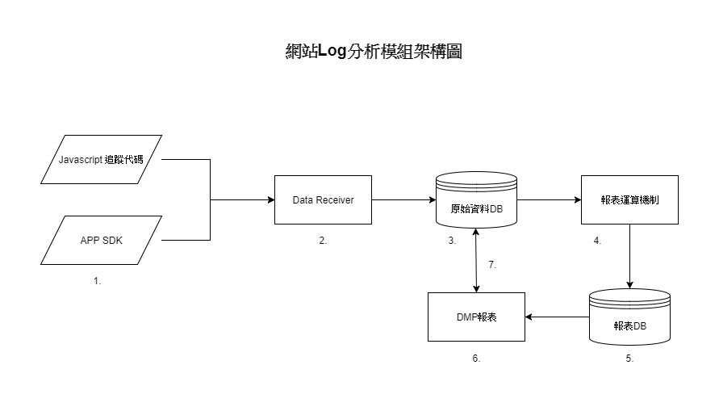

# 網站Log分析模組

1. Javascript監測代碼與APP SDK：

在欲監測網頁埋設一段Javascript監測代碼以便收到使用者行為相關資料。APP則加入SDK進行監測。以下為Javascript收集資料欄位:

一般網站/活動頁

|  |  |
| --- | --- |
| 欄位 | 說明 |
| uid | 使用者ID |
| ip | IP位置 |
| date | 天 |
| hour | 小時 |
| minute | 分 |
| second | 秒 |
| zone_id | 版位ID |
| creative_id | 素材ID |
| strategy_id | 策略ID |
| country | 國家 |
| city_code | 城市代碼 |
| os | 作業系統 |
| browser | 瀏覽器 |
| source_type | App/Web |
| platform | Mobile/Tablet/PC |
| device_brand | 裝置廠牌 |
| event* | 事件* |
| site_id | 網站ID |
| Loading_time | 網頁載入時間(秒/毫秒) |
| url | 目前頁面網址 |
| viewed_percentage | 頁面瀏覽百分比 |
| refer_url | 前一頁網址 |
| log_type | 點擊/瀏覽 |
| source | 來源 |
| bt_category | 興趣分類 |
| language | 語言 |
| crm_id** | 會員ID |
| crm_sex** | 會員性別 |
| crm_age** | 會員年齡 |

*事件種類：

|  |  |
| --- | --- |
| 事件 | 說明 |
| pageView(view) | 瀏覽網頁(view) |
| thankYouPage(view) | 完成頁(view) |
| 自訂(view) | 自訂瀏覽事件(view) |
| send(click) | 送出資料(click) |
| add_cart(click) | 加入購物車(click) |
| order(click) | 購買(click) |
| register(click) | 使用者註冊(click) |
| subscribe(click) | 訂閱(click) |
| download(click) | 下載檔案(click) |
| 自訂(click) | 自訂點擊事件(click) |

**

crm_id, crm_sex, crm_age為廣告主CRM系統資料，如果廣告主有提供會填入，平常為空值。

電子商務網站

欄位同上，但是增加:

|  |  |
| --- | --- |
| 欄位 | 說明 |
| item_name | 商品名稱 |
| item_id | 商品ID |
| member_id | 會員編號 |
| email_info | 會員Email |
| price | 商品金額 |
| orderItem_id | 訂購商品編號 |
| orderItem_name | 訂購商品名稱 |

APP SDK欄位

|  |  |
| --- | --- |
| 欄位 | 說明 |
| DMP_TYPE | APP |
| info | 廣告請求ID(版位、策略、素材) |
| appid | 使用者ID |
| gl | 位置(經緯度) |
| os | 作業系統 |
| brand | 廠牌 |
| release | 作業系統版本號 |
| nt | 上網環境 |
| tcn | 電信商代碼 |

1. Data receiver ：

負責接收來自於Javascript監測代碼與APP SDK資料。

1. 原始資料DB：

儲存從網站與APP接收的原始資料，表格同第一部分(Javascript監測代碼與APP SDK)。將資料放在Redis做hot data，並同時傳到storage做cold data。Redis存7天的資料以供快速查詢。

1. 報表運算機制：

計算各項維度報表所需的指標。

維度項目

|  |  |
| --- | --- |
| 主維度 | 子維度說明 |
| 時間(time) | 天、小時 |
| 地區(region) | 台灣各縣市(city)與海外十個國家(contry) 其他(others) |
| 裝置(device) | Mobile, Tablet, Pc |
| 瀏覽器(browser) | Chrome, Safari, IE, Edge, Firefox, IE Mobile, Opera, others |
| 作業系統(os) | Windows, Mac Os, Linux, Android, ios, Windows Phone, Others |
| 來源(source) | UTM, referral domain, 剩下解不出來的歸其他來源 |
| 興趣(interest) | 各興趣標籤 |
| 人口變項  (demograph) | 各人口變項維度，年齡、性別、使用語言 |

指標項目

分為計量指標與複合指標。計量指標為純粹計算數量並加總的指標，複合指標為將各計量指標進行計算後得出的指標。

計量指標：

|  |  |
| --- | --- |
| 項目 | 說明 |
| 瀏覽訪客數(user) | id瀏覽網頁次數加總 |
| 不重複訪客數*(uni_user) | uuid瀏覽網頁次數加總 |
| 訪問次數(sessions) | id在每30分鐘內網站中的活動紀錄，未滿30分鐘也算一次訪問次數。 |
| 事件次數(event) | id目標轉換的次數 |
| 事件不重複訪客數(event_uni_user) | uuid觸發目標轉換的次數 |
| 頁面瀏覽百分比(25, 50, 75, 100)訪客數 | 分別顯示id瀏覽頁面百分比的人數加總 |
| 網站瀏覽頁數(viewedpages) | 網頁曝光數加總 |
| 事件不重複訪客數(event_uni_user) | uuid觸發目標轉換的次數 |
| 離開人數(事件流程)(exit_user) | 該事件次數 減 下一個事件次數 |
| 興趣標籤人數(interest_user) | id所帶的各興趣標籤數量加總 |
| 總收益(product_revenue) | 該商品累積購買金額加總 |
| 購買數量(uni_purchases) | 該商品累積購買數量加總 |

複合指標： (項目為率的一律計算後乘100)

|  |  |
| --- | --- |
| 項目 | 說明 |
| 每人平均停留時間(avg_duration_per_user) | 訪問次數總時間 / 訪問次數 |
| 跳出率(bounce_rate) | (只有1次log的訪問次數 / 全部的訪問次數)/天數 |
| 離開率(exit_rate) | 從該網頁離開的訪問次數 / 該網頁的訪問次數 |
| 事件轉換率(event_convert_rate) | 事件次數/訪問次數 |
| 行為流失率(事件流程)(attrition_rate) | 離開人次 / 該事件次數 |
| 商城轉換率(purchase_rate) | 商城成交數 / 該商品瀏覽數 |
| 轉換/總數百分比(convert/total_rate) | 等待滿n天的轉換次數 / 日期區間內的轉換次數總和 |
| 商城流失率(check_out_aband_rate) | 加入購物車數 / 交易次數 |
| 放入購物車比率(add_cart_rate) | 加入購物車次數 ／ 瀏覽數 |
| 放棄結帳率(cart_aband_rate) | (未完成交易購物車次數) ／ 交易次數 |
| 平均購買歷程(avg_purchase_duration) | 使用者七天內的瀏覽log的時間點 ~ 購買(order)的時間。超過七天前瀏覽說明七天內交易成功 |
| 平均客單價(per_customer_transaction) | 總收益 / 購買數量 |

1. 報表DB：

儲存網站Log分析結果，依照不同維度報表將資料存成不同table。欄位分別如下:

時間維度報表

date,

hour,

minute,

second,

campaign_id,

zone_id,

creative_id,

strategy_id,

site_id,

url,

user,

uni_user,

sessions,

event,

event_uni_user,

exit_user,

interest_user,

pageview,

event_uni_user,

exit_user,

interest_user,

viewedpages,

product_revenue,

uni_purchases,

avg_duration_per_user,

bounce_rate,

exit_rate,

event_convert_rate,

attrition_rate,

purchase_rate,

convert/total_rate,

check_out_aband_rate,

add_cart_rate,

cart_aband_rate,

avg_purchase_duration

地區維度報表

date,

hour,

minute,

second,

campaign_id,

zone_id,

creative_id,

strategy_id,

site_id,

url,

region,

user,

uni_user,

sessions,

event,

event_uni_user,

exit_user,

interest_user,

viewedpages,

event_uni_user,

exit_user,

interest_user,

viewedpages,

product_revenue,

uni_purchases,

avg_duration_per_user,

bounce_rate,

exit_rate,

event_convert_rate,

attrition_rate,

purchase_rate,

convert/total_rate,

check_out_aband_rate,

add_cart_rate,

cart_aband_rate,

avg_purchase_duration

裝置維度報表

date,

hour,

minute,

second,

campaign_id,

zone_id,

creative_id,

strategy_id,

site_id,

url,

device,

user,

uni_user,

sessions,

event,

event_uni_user,

exit_user,

interest_user,

viewedpages,

event_uni_user,

exit_user,

interest_user,

viewedpages,

product_revenue,

uni_purchases,

avg_duration_per_user,

bounce_rate,

exit_rate,

event_convert_rate,

attrition_rate,

purchase_rate,

convert/total_rate,

check_out_aband_rate,

add_cart_rate,

cart_aband_rate,

avg_purchase_duration

瀏覽器維度報表

date,

hour,

minute,

second,

campaign_id,

zone_id,

creative_id,

strategy_id,

site_id,

url,

browser,

user,

uni_user,

sessions,

event,

event_uni_user,

exit_user,

interest_user,

pageview,

event_uni_user,

exit_user,

interest_user,

viewedpages,

product_revenue,

uni_purchases,

avg_duration_per_user,

bounce_rate,

exit_rate,

event_convert_rate,

attrition_rate,

purchase_rate,

convert/total_rate,

check_out_aband_rate,

add_cart_rate,

cart_aband_rate,

avg_purchase_duration

作業系統維度報表

date,

hour,

minute,

second,

campaign_id,

zone_id,

creative_id,

strategy_id,

site_id,

url,

os,

user,

uni_user,

sessions,

event,

event_uni_user,

exit_user,

interest_user,

viewedpages,

event_uni_user,

exit_user,

interest_user,

pageview,

product_revenue,

uni_purchases,

avg_duration_per_user,

bounce_rate,

exit_rate,

event_convert_rate,

attrition_rate,

purchase_rate,

convert/total_rate,

check_out_aband_rate,

add_cart_rate,

cart_aband_rate,

avg_purchase_duration

來源維度報表

date,

hour,

minute,

second,

campaign_id,

zone_id,

creative_id,

strategy_id,

site_id,

url,

utm_source,

utm_medium,

utm_campaign,

utm_term,

utm_content,

user,

uni_user,

sessions,

event,

event_uni_user,

exit_user,

interest_user,

viewedpages,

event_uni_user,

exit_user,

interest_user,

pageview,

product_revenue,

uni_purchases,

avg_duration_per_user,

bounce_rate,

exit_rate,

event_convert_rate,

attrition_rate,

purchase_rate,

convert/total_rate,

check_out_aband_rate,

add_cart_rate,

cart_aband_rate,

avg_purchase_duration

興趣維度報表

date,

hour,

minute,

second,

campaign_id,

zone_id,

creative_id,

strategy_id,

site_id,

url,

interest,

user,

uni_user,

sessions,

event,

event_uni_user,

exit_user,

interest_user,

viewedpages,

event_uni_user,

exit_user,

interest_user,

pageview,

product_revenue,

uni_purchases,

avg_duration_per_user,

bounce_rate,

exit_rate,

event_convert_rate,

attrition_rate,

purchase_rate,

convert/total_rate,

check_out_aband_rate,

add_cart_rate,

cart_aband_rate,

avg_purchase_duration

語言維度報表

date,

hour,

minute,

second,

campaign_id,

zone_id,

creative_id,

strategy_id,

site_id,

url,

language,

user,

uni_user,

sessions,

event,

event_uni_user,

exit_user,

interest_user,

viewedpages,

event_uni_user,

exit_user,

interest_user,

pageview,

product_revenue,

uni_purchases,

avg_duration_per_user,

bounce_rate,

exit_rate,

event_convert_rate,

attrition_rate,

purchase_rate,

convert/total_rate,

check_out_aband_rate,

add_cart_rate,

cart_aband_rate,

avg_purchase_duration

1. DMP報表：

將網站log分析結果顯示在DMP報表中，並與其他資料做關聯式分析後顯示在其他報表上。

# 廣告Log分析模組use case

目的：

藉由分析使用者站外觀看廣告行為紀錄描繪出使用者行為輪廓，提供廣告主各項符合業務目的的指標並了解廣告成效。

廣告報表功能：

1. 提供使用者一段時間內各項維度的廣告成效報表，並在各維度中顯示數據指標，且提供自訂維度報表功能。
2. 提供使用者一段時間內各項維度的媒體來源報表，並在各維度中顯示數據指標，且提供自訂維度報表功能。(維度同上)
3. 提供使用者一段時間內各項維度的曝光轉換報表，並在各維度中顯示數據指標，且提供自訂維度報表功能。(維度同上)
4. 提供使用者及時廣告曝光與點擊狀況報表。

媒體報表功能：

1. 提供使用者一段時間內各項維度的廣告版位分析報表，並在各維度中顯示數據指標，且提供自訂維度報表功能。
2. 提供使用者一段時間內各項維度的媒體排名報表，並在各維度中顯示數據指標，且提供自訂維度報表功能。

# 廣告Log解析模組架構圖

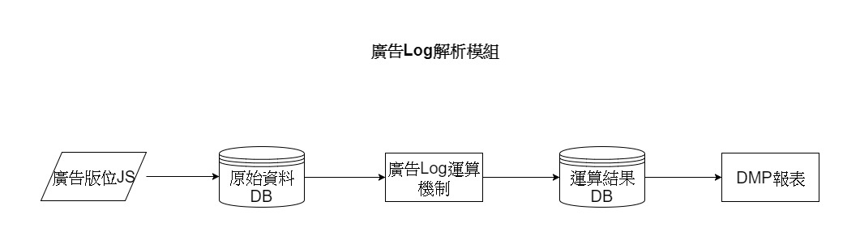

# 廣告Log分析模組

1. 廣告版位監測代碼：

廣告版位埋設DSP代碼，以下為代碼收集資訊欄位

|  |  |
| --- | --- |
| 欄位 | 說明 |
| uid | 使用者ID |
| ip | IP位置 |
| date | 天 |
| hour | 小時 |
| minute | 分 |
| second | 秒 |
| zone_id | 版位ID |
| creative_id | 素材ID |
| Strategy_id | 策略ID |
| country | 國家 |
| city_code | 城市代碼 |
| os | 作業系統 |
| browser | 瀏覽器 |
| source_type | App/Web |
| platform | Mobile/Tablet/PC |
| device_brand | 裝置廠牌 |
| url | 目前頁面網址 |
| refer_url | 前一頁網址 |
| source | 來源 |
| imp | 曝光數 |
| click | 點擊數 |

1. 原始資料DB：

將來自於廣告版位的資料存在資料庫中待分析，資料庫選用 NoSQL。

1. 廣告Log運算機制：

計算各項維度報表所需的指標

|  |  |
| --- | --- |
| 主維度 | 子維度說明 |
| 時間(time) | 天、小時 |
| 地區(region) | 台灣各縣市(tw_city)與海外十個國家(country)(日本、韓國、港澳、中國、新加坡、美國、英國、馬來西亞、澳洲、加拿大), 其他(others) |
| 裝置(device) | Mobile, Tablet, Pc |
| 瀏覽器(browser) | Chrome, Safari, IE, Edge, Firefox, IE Mobile, Opera, others |
| 作業系統(os) | Windows, Mac Os, Linux, Android, ios, Windows Phone, Others |
| 來源(source) | 解referral domain, 剩下解不出來的歸其他來源 |
| 興趣(interest) | 各興趣標籤(使用代號) |
| 語言(language) | 使用者語言，解使用者瀏覽器預設語言。 |
| 網站類別(website_category) | 顯示媒體網站類別 |

指標項目

分為計量指標與複合指標。計量指標為純粹計算數量並加總的指標，複合指標為將各計量指標進行計算後得出的指標。

計量指標：

|  |  |
| --- | --- |
| 項目 | 說明 |
| 曝光數(imp) | id瀏覽廣告網頁次數加總 |
| 不重複曝光數(uni_imp) | Id不重複瀏覽廣告網頁次數加總 |
| 點擊數( click) | Id點擊廣告次數加總 |
| 曝光轉換數(曝光轉換報表)) (imp_convert) | 該「轉換日期」的網站點擊事件次數加總 |
| 影音廣告觀看程度%  (video_ad_view_rate) | 顯示影音廣告撥出後使用者各觀看百分比人數，分為25、50、75、100%的觀看人數。 |
| 興趣標籤人數(interest) | id所帶的各興趣標籤數量加總 |

複合指標：

|  |  |
| --- | --- |
| 項目 | 說明 |
| 點擊率(ctr) | 點擊數 / 曝光數 |
| 到站率(visit_rate) | 使用者點擊廣告後到站比率。 訪問次數 / 廣告點擊數。 |
| 廣告轉換率(ad_convert) | 事件轉換數 / 廣告點擊數 |
| 每人平均曝光數(avg_imp) | 曝光數 / 瀏覽訪客數 |
| 每人平均點擊數(avg_click) | 點擊數 / 瀏覽訪客數 |

1. 運算結果DB：

儲存廣告Log分析結果，依照不同維度報表將資料存成不同table。欄位分別如下:

時間維度

date,

hour,

minute,

second,

campaign_id,

zone_id,

creative_id,

strategy_id,

site_id,

imp,

imp_c,

uni_imp,

click,

imp_convert,

video_ad_view_rate,

interest

地區維度

date,

hour,

minute,

second,

campaign_id,

zone_id,

creative_id,

strategy_id,

site_id,

region,

imp,

imp_c,

uni_imp,

click,

imp_convert,

video_ad_view_rate,

interest

裝置維度

date,

hour,

minute,

second,

campaign_id,

zone_id,

creative_id,

strategy_id,

site_id,

device,

imp,

imp_c,

uni_imp,

click,

imp_convert,

video_ad_view_rate,

interest

瀏覽器維度

date,

hour,

minute,

second,

campaign_id,

zone_id,

creative_id,

strategy_id,

site_id,

browser,

imp,

imp_c,

uni_imp,

click,

imp_convert,

video_ad_view_rate,

interest

作業系統維度

date,

hour,

minute,

second,

campaign_id,

zone_id,

creative_id,

strategy_id,

site_id,

os,

imp,

imp_c,

uni_imp,

click,

imp_convert,

video_ad_view_rate,

interest

來源維度

date,

hour,

minute,

second,

campaign_id,

zone_id,

creative_id,

strategy_id,

site_id,

source,

imp,

imp_c,

uni_imp,

click,

imp_convert,

video_ad_view_rate,

interest

興趣維度

date,

hour,

minute,

second,

campaign_id,

zone_id,

creative_id,

strategy_id,

site_id,

interest,

imp,

imp_c,

uni_imp,

click,

imp_convert,

video_ad_view_rate,

interest

語言維度

date,

hour,

minute,

second,

campaign_id,

zone_id,

creative_id,

strategy_id,

site_id,

language,

imp,

imp_c,

uni_imp,

click,

imp_convert,

video_ad_view_rate,

interest

網站類別維度(媒體報表)

date,

hour,

minute,

second,

campaign_id,

zone_id,

creative_id,

strategy_id,

site_id,

website_category,

imp,

imp_c,

uni_imp,

click,

imp_convert,

video_ad_view_rate,

interest

1. DMP報表：

將運算結果顯示再廣告活動報表中。

# 網站架構use case

目的

建構DMP站台，將各模組資料統整後顯示在前端介面供使用者操作與瀏覽。

功能

除前面在各模組中提到的報表功能外，另外新增設定功能。

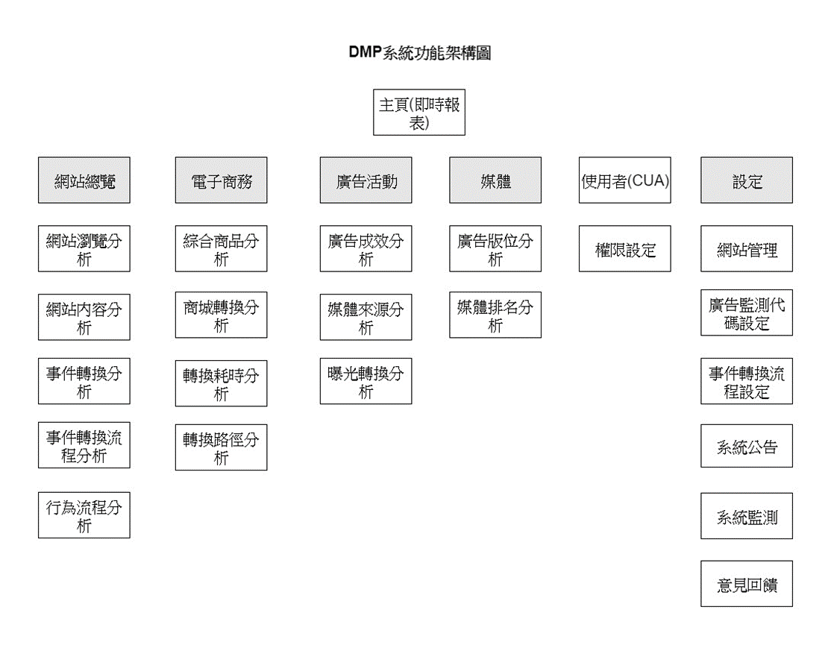

# 網站架構

**全站**

說明

功能

**即時報表**

說明

功能

**網站總覽**

1. 網站瀏覽分析
2. 網站內容分析
3. 事件轉換分析
4. 事件轉換流程分析
5. 行為流程分析

**電子商務**

1. 綜合商品分析
2. 商城轉換分析
3. 轉換耗時分析
4. 轉換路徑分析

**廣告活動**

1. 廣告成效分析
2. 媒體來源分析
3. 曝光轉換分析

**媒體**

1. 廣告版位分析
2. 媒體來源分析

**設定**

1. 網站管理
2. 廣告監測代碼設定
3. 事件轉換流程設定
4. 系統公告
5. 系統監測
6. 意見回饋

**說明文件**